1. Открыть коробку и достать всё содержимое. Взять маленькую белую деталь с 3 гвоздиками и заранее приготовленный молоток (в комплект не входит).
Выбрать место на стене и вбить в центр крепление. На него подвешиваем центральную металлическую часть, а на нее вешаем картонный шаблон. Для удобство шаблон фиксируем на стене бумажным скотчем.

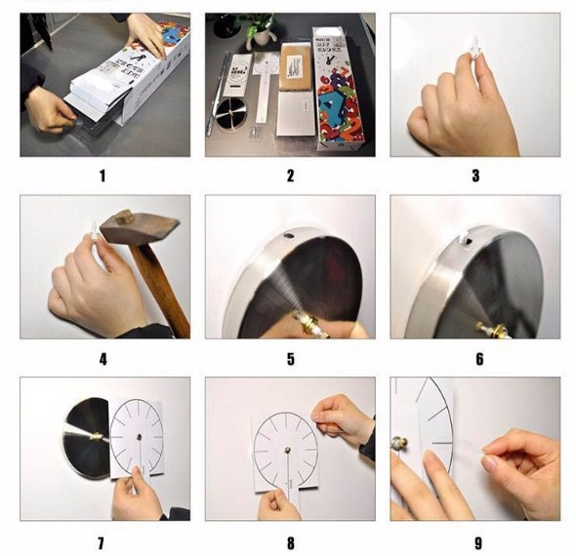

2. Выбираем диаметр нашего будущего творения. Лишнее отрезаем от указателя шаблона. А теперь просто вращаем наш картонный циркуль и отмечаем места, где будут установлены цифры. Маленький секрет. На линейке циркуля есть небольшое круглое отверстие. Через него удобно смотреть совпало ли деление на круге с делением на линейке.

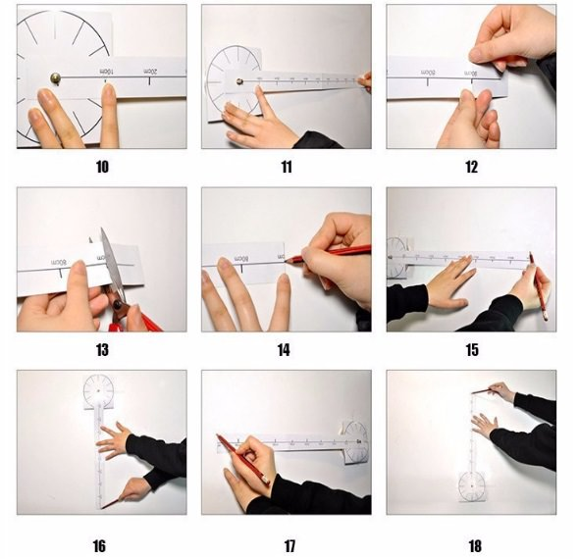

3. Далее переходим к креплению цифр. Для этого берём объёмные чёрные деления, удаляем белую бумажную основу, освобождая клейкий слой, и прикладываем деления к стене. Совет: не старайтесь прижать деления сразу плотно к стене, чтобы была возможность корректировки.

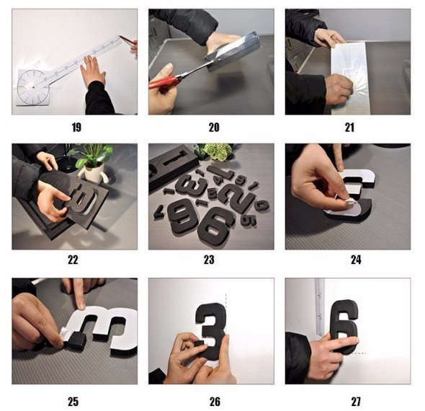

4. Начинаем с делений 3, 6, 9 и 12. А затем приклеиваем всё остальное. После расстановки всего циферблата посмотрите, оцените работу и при необходимости скорректируйте положение.

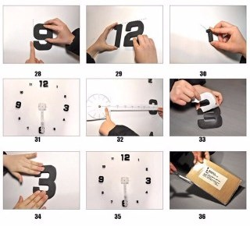

5. Объёмная часть, дающая 3D-эффект установлена, и следующий шаг - наведение красоты:) Берём акриловые блестящие части делений, также освобождаем клейкий слой и прикладываем к уже установленным делениям. После установки аккуратно снимаем с акриловой части защитную плёнку.

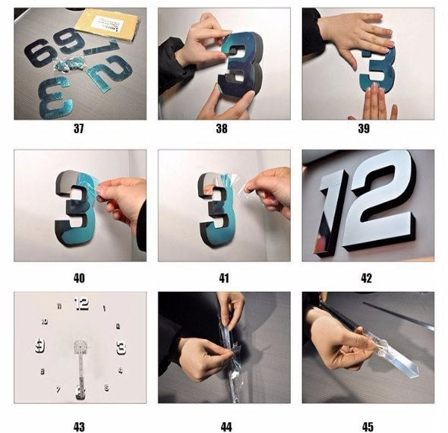

6. Циферблат готов, переходим к стрелкам. Берём центральную металлическую часть, отвинчиваем гайку (постарайтесь не потерять её во время работы). Со стрелок снимаем защитную пленку и надеваем их на часовой механизм: сначала часовую, а потом минутную. Сохранённую гайку снова завинчиваем.

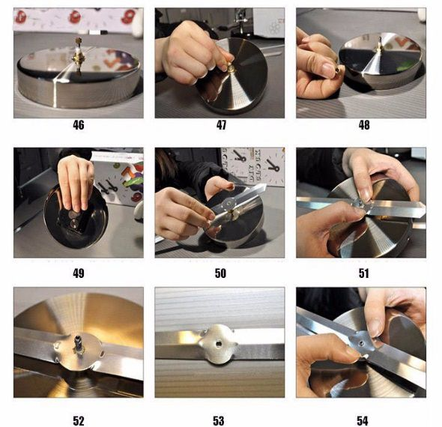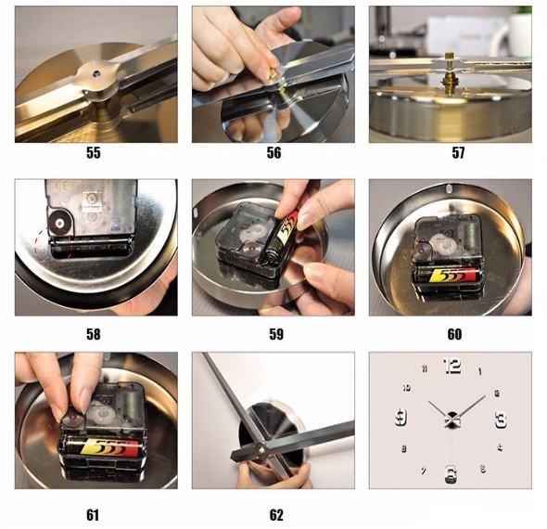

7. Устанавливаем нужное время. Говорят, чтобы не опаздывать, нужно устанавливать часы на 5-10 минут вперед. Но помогает не всем:) Вставляем батарейку, подвешиваем центральную часть на установленное ранее крепление и наслаждаемся результатом!

